ВОДОРОСЛИ

По общепринятым меркам водоросли считаются группой низших растений. Они входят в состав империи Клеточные царства Растения и подцарства Низшие растения. На самом деле такое деление основано именно на особенностях строения данных представителей.

Свое название они получили за то, что способны расти и жить под водой. Латинское название - Algae. Отсюда образовано и имя науки, занимающейся подробным изучением этих организмов, их хозяйственным значением и строением, - альгология.

**Классификация водорослей**

В основу разделения положено строение и жизнедеятельность водорослей.

*Отдел Диатомовые*. К ним относятся пиннулярия, навикула, плевросигма, мелозира, гомфонема, синедра и другие.

*Отдел Золотистые.* Представители: хризодендрон, хромулина, примнезиум и прочие.

*Отдел Порфировые*. К ним относится порфира.

*Отдел Бурые*. Ламинария, саргассум, цистозейра и другие.

*Отдел Желто-зеленые*.

*Отдел Красные*. Грациллярия, анфельция, багрянки.

*Отдел Зеленые*. Хламидомонада, вольвокс, хлорелла и прочие.

*Отдел Харовые*. Хара как основной представитель.

Данная классификация не отражает строение водорослей, а только показывает их способность фотосинтезировать на разной глубине, проявляя пигментацию того или иного цвета. То есть окраска растения и есть признак, по которому его относят к тому или иному отделу.

**Особенности строения**

Главная их отличительная черта - это то, что тело не дифференцировано на части. То есть у водорослей нет, как у высших растений, четкого разделения на побег, состоящий из стебля, листьев и цветка, и корневую систему. Строение тела водорослей представлено **талломом**, или слоевищем.

Кроме того, корневая система также отсутствует. Вместо нее в наличии специальные полупрозрачные тонкие нитевидные отростки, называемые *ризоидами*. Они выполняют функцию прикрепления к субстрату, действуя при этом словно присоски.

Сам таллом может быть очень разнообразной формы и окраски. Иногда у некоторых представителей сильно напоминает побег высших растений. Таким образом, строение водорослей весьма специфично для каждого отдела, поэтому в дальнейшем будет рассмотрено подробнее на примерах соответствующих представителей.

**Типы талломов**

Слоевище - главная отличительная черта любой многоклеточной водоросли. Особенности строения этого органа заключаются в том, что таллом может быть разных типов.

Монадный.

Нитчатый.

Пластинчатый.

Сифоновый.

**Клетка водорослей, ее строение**

Особенность этих растений заключается изначально в строении их клеток. Оно несколько отлично от такового у высших представителей. Можно обозначить несколько основных моментов, по которым клетки выделяются.

У некоторых особей они содержат специализированные структуры - органеллы передвижения (жгутики).

Иногда встречается стигма (глазок).

Пигменты заключены в специализированный орган - *хроматофор*.

В остальном строение клетки водорослей подчиняется общим правилам такового у высших растений. Они также имеют:

* ядро;
* хлоропласты, хромопласты и другие пигментсодержащие структуры;
* вакуоли с клеточным соком;
* клеточную стенку и прочие органоиды.

**Отдел Зеленые водоросли: строение**

В данный отдел входят следующие группы:

* одноклеточные;
* многоклеточные;
* колониальные.

Всего насчитывается более 30 000 видов.

Особенности строения одноклеточных заключаются в том, что снаружи клетка зачастую покрывается дополнительной оболочкой, выполняющей функцию своеобразного скелета, - пелликулой. Это позволяет ей быть защищенной от внешних воздействий, держать определенную форму, а также со временем формировать на поверхности красивые и удивительные узоры из ионов металлов и солей.

Как правило, в строение зеленых водорослей одноклеточного типа обязательно входит какой-либо органоид передвижения, чаще всего жгутик на заднем конце тела. Запасное питательное вещество - крахмал, масло или мука. Основные представители: хлорелла, хламидомонада, вольвокс, хлорококкум, протококкус.

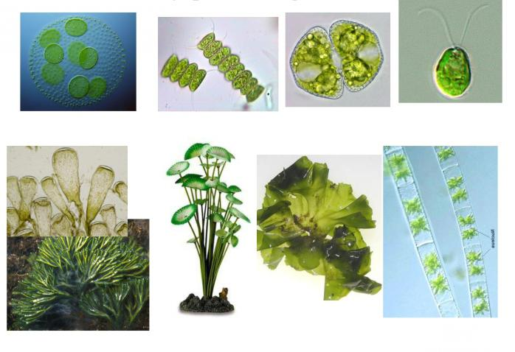

Очень интересны такие представители сифоновых, как каулерпа, кодиум, ацетобулярия. Их таллом - это не нитчатый и не пластинчатый тип, а одна гигантская клетка, выполняющая все основные функции жизнедеятельности.

Многоклеточные могут иметь пластинчатое строение или нитчатое. Если речь идет о пластинчатых формах, то часто они бывают многослойными, а не только однослойными. Зачастую строение водорослей такого вида очень напоминает побеги высших наземных растений. Чем больше ветвится таллом, тем сильнее сходство.

Основные представители: улотрикс, ульва, монострома, зигонема, спирогира.

**Особенности жизнедеятельности**

Основные места обитания - это пресные водоемы и моря, океаны. Часто вызывают так называемое цветение воды, заволакивая собой всю ее поверхность. Хлорелла находит широкое применение в скотоводстве, так как очищает и обогащает кислородом воду, а сухой остаток идет на корм скоту.

Одноклеточные зеленые водоросли могут использоваться в космических аппаратах для выработки кислорода в результате фотосинтеза без изменения своей структуры и гибели. По временному отрезку именно данный отдел - самый древний в истории подводных растений.

**Отдел Красные водоросли**

Другое название отдела - Багрянки. Оно появилось из-за особенного цвета представителей этой группы растений. Все дело в пигментах. Строение красной водоросли в целом удовлетворяет всем основным особенностям строения низших растений. Они также могут быть одноклеточными и многоклеточными, имеют таллом различного типа. Встречаются как крупные, так и крайне малые представители.

Однако их окраска обусловлена некоторыми особенностями - наряду с хлорофиллом эти водоросли имеют ряд других пигментов:

* каротиноиды;
* фикобилины.

Они маскируют собой главный зеленый пигмент, поэтому цвет растений может варьироваться от желтого до ярко-красного и багряного. Происходит это благодаря поглощению практически всех длин волн видимого света. Основные представители: анфельция, филлофора, грацилярия, порфира и другие.

**Значение**

Способны обитать в пресных водах, однако большинство - все же морские представители. Строение красной водоросли, а конкретно способность вырабатывать особое вещество агар-агар, позволяет широко использовать ее в быту. Особенно это касается пищевой кондитерской промышленности. Также значительная часть особей используется в медицине и напрямую употребляется людьми в пищу.

**Отдел Бурые водоросли: строение**

Таллом имеет самое сложное строение из всех известных особей низших растений, внутри слоевища, которое имеет зачастую внушительный размер, располагаются проводящие сосуды; сам таллом имеет многослойное строение, из-за чего напоминает тканевый тип устройства высших наземных растений.

Клетки представителей данных водорослей вырабатывают специальную слизь, поэтому снаружи всегда покрыты своеобразным слоем. Запасными питательными веществами являются:

* углевод ламинарит;
* масла (жиры разного типа);
* спирт маннит.

Их на самом деле много, и они уникальны на фоне других представителей подводных растений.

**Значение**

Бурые водоросли - основной источник органических соединений не только для морских травоядных обитателей, но и для людей, живущих в прибрежной зоне. Употребление их в пищу широко распространено у разных народов мира. Из них изготавливают лекарственные средства, получают муку и минеральные вещества, альгиновые кислоты.

<http://fb.ru/article/176992/jiznedeyatelnost-i-stroenie-vodorosley-osobennosti-stroeniya-vodorosley>